みんなのアクセシビリティ評価ツール miChecker （エムアイチェッカー）概要

* **miCheckerが支援する二つのこと**  
  「みんなのアクセシビリティ評価ツールmiChecker」（以下、miChecker）は、JIS X 8341-3:2016（高齢者・障害者等配慮設計指針－情報通信における機器，ソフトウェア及びサービス－第３部：ウェブコンテンツ）に基づくウェブアクセシビリティ対応の取組を支援するために、総務省が開発し、提供するアクセシビリティ評価ツールです。その第一の目的はアクセシビリティ検証作業の支援です。加えて、付属文書等に沿って検証作業を行うことで、関連する知識の習得が可能です。
* **JIS X 8341-3:2016における検証項目について**  
  JIS X 8341-3:2016 にはアクセシビリティを確保するための基準として、61項目の達成基準が示されています。各達成基準は、最低レベルの適合レベルA (25項目)、適合レベルAA(13項目)、最高レベルの適合レベルAAA(23項目)に分類されており、総務省の提供する「みんなの公共サイト運用ガイドライン（2016年版）」では、公的機関は適合レベルAAへの準拠を求められています。それぞれの達成基準について、具体的な技術（例えばHTMLやCSSなど）を用いたときにどのように対応すれば良いのかについては、W3C（World Wide Web Consortium）が提供する「Techniques for WCAG 2.0」（<https://www.w3.org/TR/WCAG20-TECHS/>）に文書化され、ウェブアクセシビリティ基盤委員会(WAIC)によって日本語訳「WCAG 2.0 達成方法集」（<https://waic.jp/translations/WCAG-TECHS/>）も提供されています。
  + **miCheckerの特徴**  
    アクセシビリティの検証は、機械的に評価できることと、人が判断しなければいけないことがあります。miCheckerは、機械的に検証可能な項目を自動的に評価するとともに、人による判断の支援を行います。また、作業の過程で必要となる関連情報を、簡単に参照できるよう機能を提供しており、ウェブアクセシビリティへの理解を深めることを支援します。
* 明らかな問題がある箇所を特定します。
* 問題の可能性が高い箇所、問題であるかについて人が判断すべき箇所を特定します。
* 問題箇所などに該当するJIS X 8341-3:2016 の関連情報へのリンクを提供し、理解を深められるよう支援します。
* JIS X 8341-3:2016 に基づく適合性評価や試験の実施を支援する付属資料を提供します。
* 音声読み上げソフトによる読み上げ順や、高齢者・弱視者の見え方などを視覚的にシミュレーションし、ウェブアクセシビリティに関する問題の把握や目視確認時の判断を支援します。

【注意点】

miCheckerはJIS X 8341-3:2016に基づく検証を全て自動的に行えるものではありません。miCheckerの付属資料等を参考に、人の判断により検証すべき項目が多数あります。

* + **miCheckerの利用場面**  
    JIS X 8341-3:2016に基づく適合性評価や試験の時だけでなく、日常、新しいページを作成するときなどにも使用してください。最初は多くの問題が指摘され負担を感じる場合もありますが、知識が高まり理解が進むにつれ、徐々に作業が効率的に進められるようになります。

※ miCheckerは、総務省ホームページ（<https://www.soumu.go.jp/main_sosiki/joho_tsusin/b_free/michecker.html>）  
から入手できます。

* 新しいページの公開前に、問題の有無を確認する
* 既に公開されているページの問題の有無を確認する
* リニューアルなどの際、業者の作成したHTML雛形やページの検証を行う
* JIS X 8341-3:2016に基づく適合性評価や試験に活用する
* 情報アクセシビリティ自己評価様式作成時に、書式2 技術基準の作成に活用する
* ウェブアクセシビリティに関する知識の習得に活用する

miChecker簡単ガイド

評価対象ページのURLをmiCheckerのブラウザに入力し、「移動」ボタンを選択してウェブページを開きます。次に「アクセシビリティ検証・視覚化メニュー」から「アクセシビリティ検証・音声ユーザビリティ視覚化」を実行します。画面右側の「視覚化エリア」の「音声ユーザビリティ」タブに、スクリーンリーダーなどの音声読み上げソフト利用者が、ウェブページを読み上げる際の読み上げ順や到達時間などがシミュレーション結果として表示されます。また、下側の「レポートエリア」の「詳細レポート」にアクセシビリティ評価の結果が一覧表示されます。「視覚化エリア」で状況を把握し、「詳細レポート」に表示されたレポートを一つずつ選択しながら検証を進めてみましょう。

miCheckerの利用方法については、まず「miChecker利用ガイド」を参照するようにして下さい。

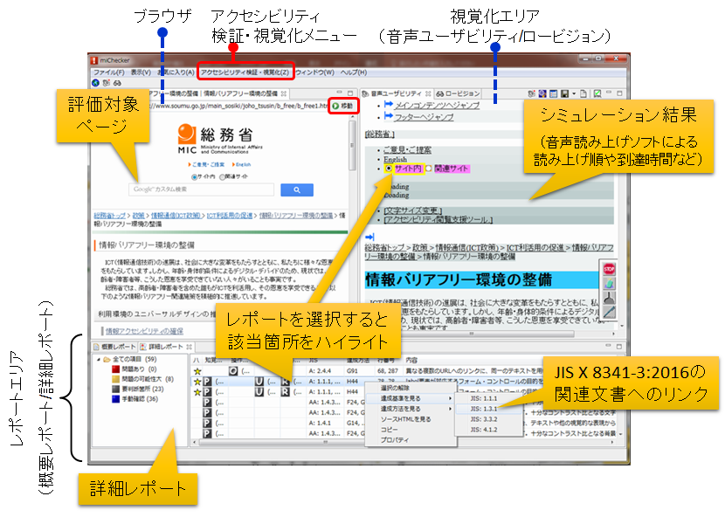

**付属資料について**

* **miChecker利用ガイド：***(重要)* miCheckerを有効に活用するための情報と利用方法などをまとめたガイドです。miCheckerを利用する前にお読みください。
* **miChecker達成基準別活用法：**「JIS X 8341-3:2016」の達成基準の紹介と、miCheckerを活用して検証を行う方法を説明しています。
* **miCheckerを用いた試験手順書：**miCheckerを用いて試験を実施するときには、この手順書に従ってください。
* **ワークシート：** 検証作業を進める時に使用します。「JIS X 8341-3:2016」の達成方法ごとにmiCheckerを活用した検証方法が記載されています。miCheckerで保存したファイルを直接取り込むことも可能です。
* **miCheckerのアクセシビリティ評価機能とCMS等との連携手順書：** miCheckerのアクセシビリティ評価機能をCMS等と連携して活用するための開発手順を紹介した資料です。
* **miCheckerよくある指摘事項と対応方法:** miCheckerを用いた検証でよく指摘される事項（問題の内容など）の概要と対応策の例をまとめた資料です。